Приложение № 9
к решению Совета депутатов
г.Полярные Зори
от_________________№_____

Внесение изменений в Правила землепользования и застройки муниципального образования  город Полярные Зори с подведомственной территорией  КАРТА ГРАДОСТРОИТЕЛЬНОГО ЗОНИРОВАНИЯ  (Фрагмент № 3)  Населенный пункт Африканда |  | 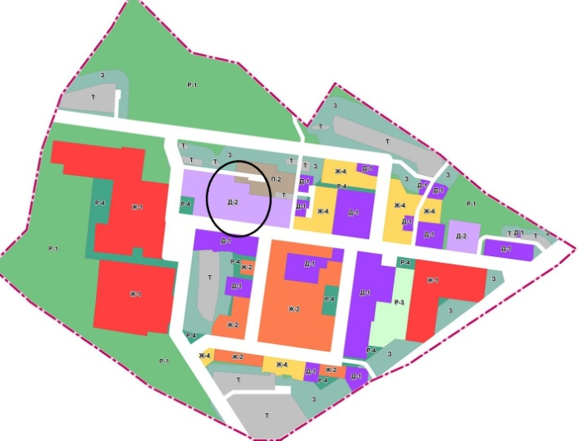
Изменить (частично) территориальную зону Д-2 (зона специализированных объектов социального назначения и здравоохранения) на территориальную зону Ж-4 (зона застройки индивидуальными жилыми домами) в отношении земельного участка с кадастровым № 51:29:0020103:650 (площадью 2815 кв.м.), расположенную: Мурманская область, н.п.Африканда.
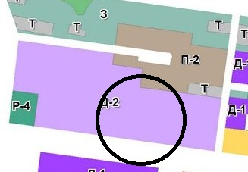 |  | 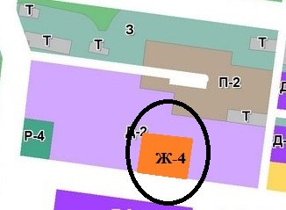
Фрагмент карты градостроительного зонирования до внесения изменений – существующая ситуация |  | Фрагмент карты градостроительного зонирования после внесения изменений
УСЛОВНЫЕ ОБОЗНАЧЕНИЯ:
Д-2 | специализированных объектов социального назначения и здравоохранения
Ж-4 | - Зона застройки индивидуальными жилыми домами

